**《木材美学》慕课学习操作指南**

**一、移动端学习操作方法**

1、下载、安装APP

在手机、Pad上下载、安装“中国大学MOOC”APP。



**“中国大学MOOC” APP二维码**

2、注册、登录及认证

注册：新用户用手机号码注册；中国大学MOOC平台老用户使用原手机帐号直接登录即可。

认证：欲取得学分者必须获得认证，认证操作见课程主页《学前必读须知3：修改平台个人昵称和认证学校云》。



3、进入课程

进入课程：登录后，在页面顶部搜索“木材美学”，进入课程。

**搜索课程**

 

**进入课程**

4、学习内容及要求

学习内容：观看课件，参与讨论，完成考核（单元测试、考试）。

学习要求：必须完成考核方可获得学分；在“讨论-课堂交流区”发有效帖方可获得附加分。



**点击回复“课堂交流区”话题方可得分分点此直接发帖**

**点击讨论**

**二、电脑端学习操作方法**

1、注册、登录及认证

注册：https://www.icourse163.org/learn/CSUFT-1206703843，新用户用手机号码注册；中国大学MOOC平台老用户使用手机帐号直接登录即可。

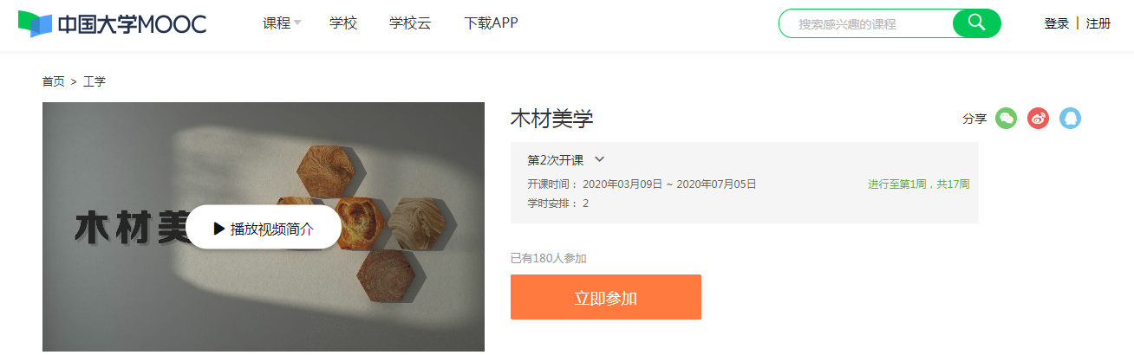 

认证：欲取得学分者必须获得认证，认证操作见课程主页《学前必读须知3：修改平台个人昵称和认证学校云》。

2、进入课程

MOOC首页搜索“木材美学”，或直接打开链接https://www.icourse163.org/learn/CSUFT-1206703843，进入课程。



3、学习内容及要求

学习内容：观看课件，参与讨论，完成考核（测试、考试）。

学习要求：必须完成考核方可获得学分；在“讨论区-课堂交流区”发有效帖方可获得附加分。



**三、其他说明**

1、认真阅读学前必读须知、评分标准。

2、附加分说明。在“课堂交流区”有效发帖达到50条且无发水帖记录，可获得10分附加分，计入课程成绩（课程成绩满分为100分）。

3、《木材美学》慕课答疑群。欲取得学分的同学须加入QQ群：731066027（2022木材美学春季慕课学习群，备用QQ群号：692599493）。

 **QQ群二维码**